SEGAE
SErious Game in AgroEcology
tutorial

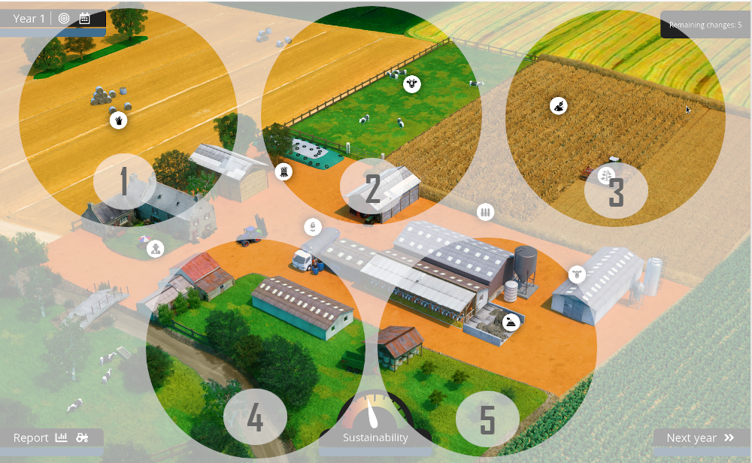
Inhoudsopgave
1. Inleiding 2
2. Interface 3
3. Kort overzicht van ecologische activiteiten 4

Game : https://succubus.cleverapps.io/livraison/segae/app/
Tutorial : http://mc.wipie.ur.krakow.pl/segae/

1. Inleiding
SEGAE is een rondespel. Als "educatieve game" heeft het tot doel om te laten zien hoe conventionele landbouw kan worden omgezet in ecologische. He landbouwbedrijf dat de wijzigingen ondergaat, heeft een veehouderij en gewassenteelt. De game is bedoeld voor mensen die ten minste basiskennis hebben over kwesties in verband met landbouwbeheer.
Na het verrichten van bepaalde handelingen gaat de speler naar het volgende jaar (nieuwe ronde in de game) en kan hij de resultaten van zijn activiteiten bekijken en gedetailleerd analyseren: wat is er veranderd, hoe is het veranderd en waarom is het veranderd.
Het doel van de game kan, naar gelang het scenario, zijn om vooraf gestelde doelen te bereiken of een maximale score te behalen. De score kan worden vergeleken met die van andere spelers.
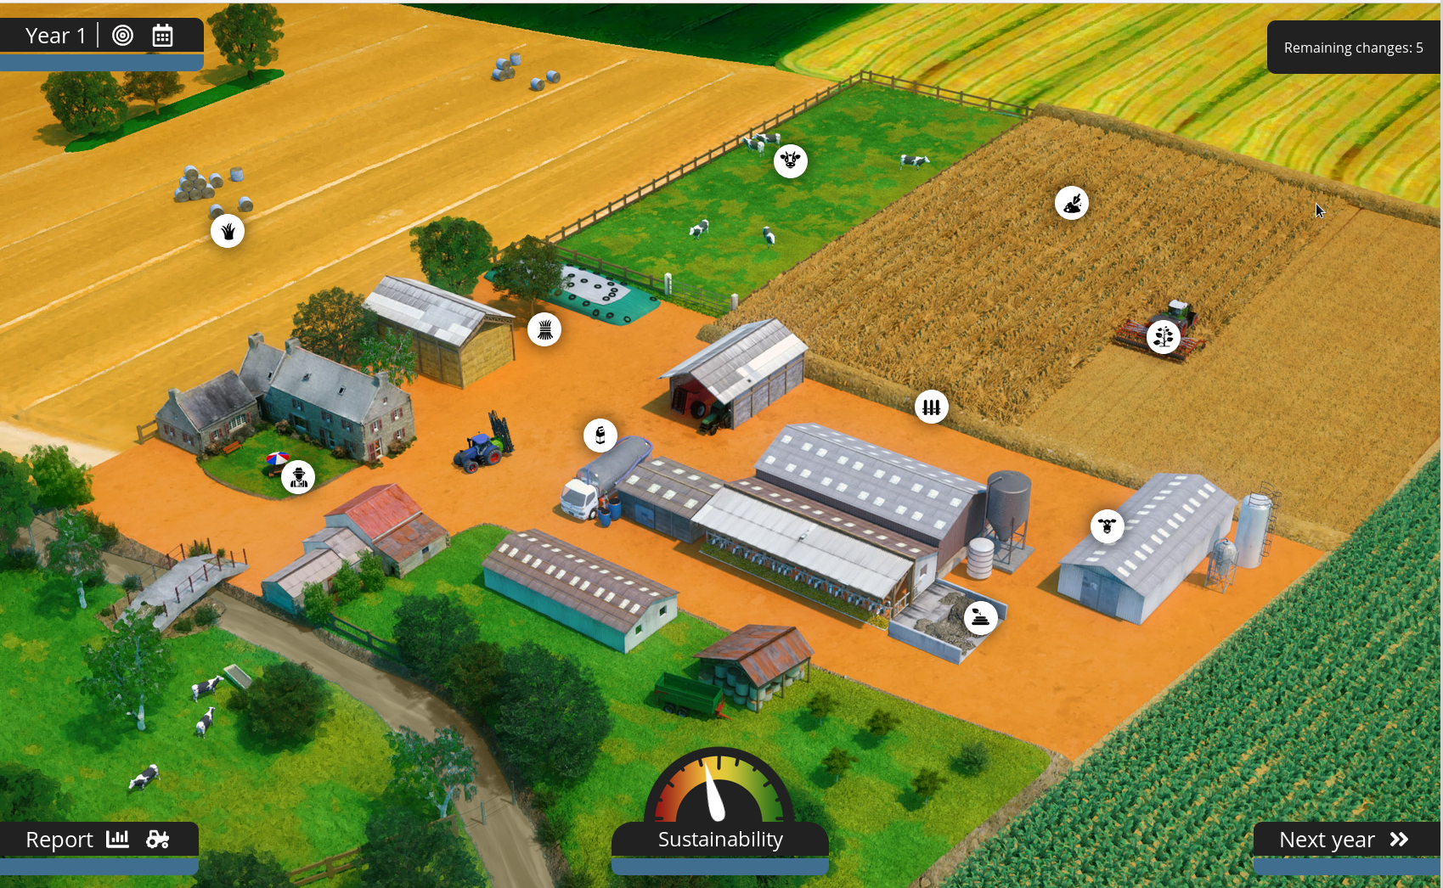

2. Interface
De gameinterface staat op dit bord.
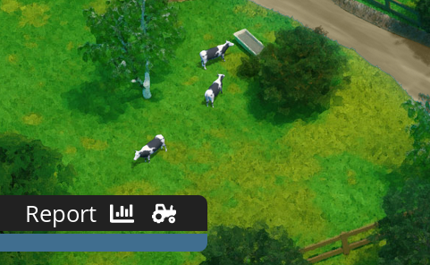
In de linker benedenhoek vind je gedetailleerde rapporten van de gegeven etappe in de game. Deze bevatten informatie over de boerderij en de in het lopende jaar en voorgaande jaren ondernomen handelingen
In de rechter benedenhoek kun je naar het volgende jaar gaan, oftewel de volgende ronde.
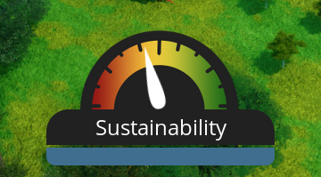
Midden beneden in het scherm staat de cumulatieve balansfactor. Deze factor bestaat uit drie delen, namelijk de economische, milieu- en sociale balans. Je kunt op ieder moment bekijken wat van invloed is op deze factoren.
In de game kunne verschillende handelingen worden ondernomen om gewenste effecten te bereiken. De knoppen die dit mogelijk maken, bevinden zich op verschillende intuïtieve plekken op het bord en zijn aangeduid met pictogrammen. Op het bord bevinden zich 10 gebieden waarin verschillende activiteiten worden ingevoerd. Sommige handelingen zijn op meerdere plaatsen beschikbaar (bijv. voederen van koeien bij "feeding system" en "cows").

3. Kort overzicht van ecologische activiteiten
Strategische beslissingen – op deze plek kan de speler besluiten nemen over het productietype, de aanwending van winst uit activiteiten en het koeienras en de grootte van de kudde.
Na het kiezen van een handeling kan aan de rechterkant worden gecontroleerd hoe in de daaropvolgende jaren de factoren zijn veranderd ten gevolge van dit besluit.
Beheer van grondgebruik – in deze sectie kan vruchtwisseling worden gekozen evenals de gebruiksmethoden voor groene terreinen (permanent en tijdelijk)
Voedersysteem – op deze plek kan een voedersysteem voor de koeien en koekalveren worden gekozen. Hierbij moet rekening worden gehouden met het feit dat het voedersysteem overeen moet komen met de gewasproductie (ook deze wijzigingen kunnen hier worden ingevoerd).
Koeien – dit is een sectie waarin de manier voor het houden en voederen kan worden veranderd, waar hoogwaardig voer ten behoeve van de melkproductie kan worden ingevoerd en waar kan worden bepaald hoe mastitis wordt bestreden.
Grondbeheer – hier kan worden bepaald hoe de grond moet worden verbouwd en stro wordt beheerd
Gewasproductiebeheer – hier kunnen de bemestingsmethode, het niveau van chemische gewassenbescherming en andere parameters met invloed op de gewasproductie worden bepaald
Landschapsbeheer – hier kunnen het type infrastructuur en de boombegroeiing worden bepaald
Koekalveren en mestkalveren – hier bepaal je het systeem voor het houden van koekalveren en vleeskalveren, hun voedingssysteem en de manier waarop deze dierengroepen worden gehouden.
Bemesting – hier kan de methode voor bemesting en mestproductie worden bepaald, die het gevolg is van de manier waarop de dieren worden gehouden.
Magazijn – in de laatste tab kunnen geen wijzigingen worden aangebracht maar dit is een plek waar je kunt kijken naar belangrijke factoren van de landbouwproductie. Dit zijn o.a. baten en lasten, extra kosten, verkoop van dierlijke en gewasproductie en arbeidsinput.
Met een dergelijke interface kunnen eenvoudig en intuïtief wijzigingen worden doorgevoerd in het spel om vervolgens de effecten te bekijken en de gevolgen van genomen besluiten grondig te analyseren.

